1. **生命周期**
2. **AOP**

**跟踪方法**

开启EnableAspectJAutoProxy 一点点进入源码，看到他在注册bean

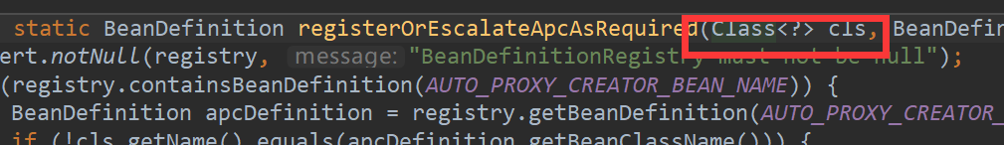

那他注册了哪个class呢？这个class又是干什么用的呢?研究一下这个class,看到他注册到AnnotationAwareAspectJAutoProxyCreator，向最上级父类一直点，能看到某个后置处理器，比如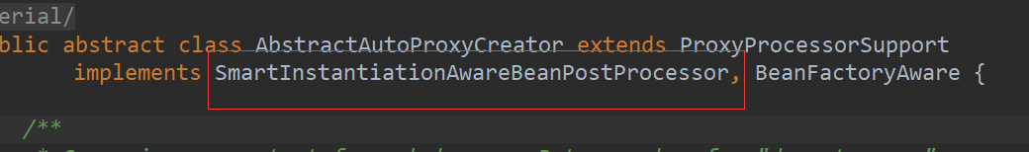

有关后置处理器的方法都打上断点，比如setBeanFactory，postProcessBeforeInstantiation，postProcessAfterInitialization。跟踪。

注意用栈侦来调试

* 1. 先看创建和注册这个bean的过程（setBeanFactory）。
  2. 再看postProcessBeforeInstantiation
  3. 再看postProcessAfterInitialization
  4. ...
  5. 在目标方法上打上断点，因为会创建CGLIB代理，所以直接进去跟踪即可。

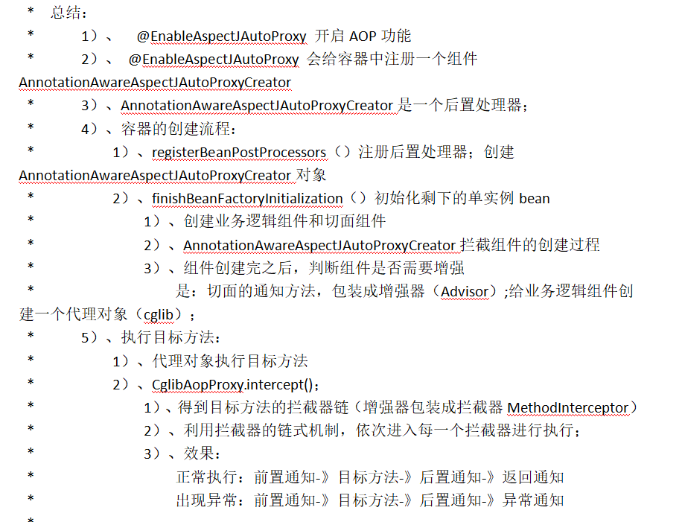

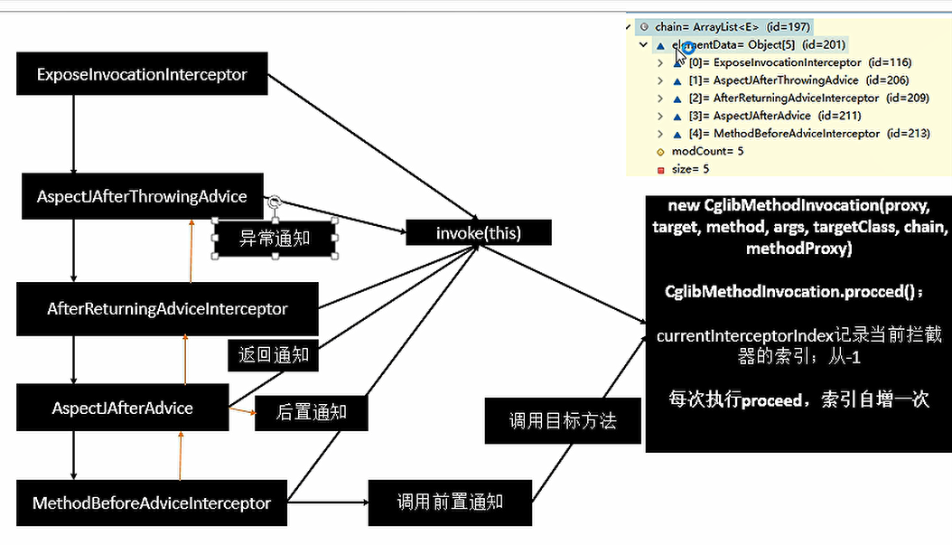

1. **事务**

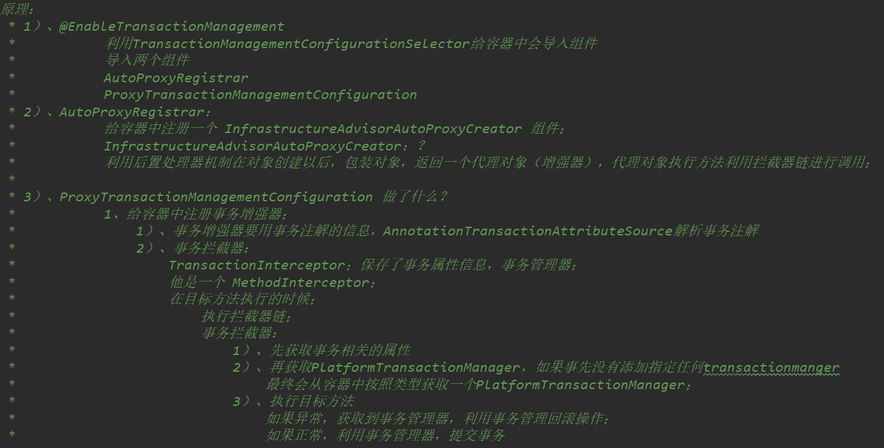

1. **扩展原理**
   1. BeanFactoryPostProcessor

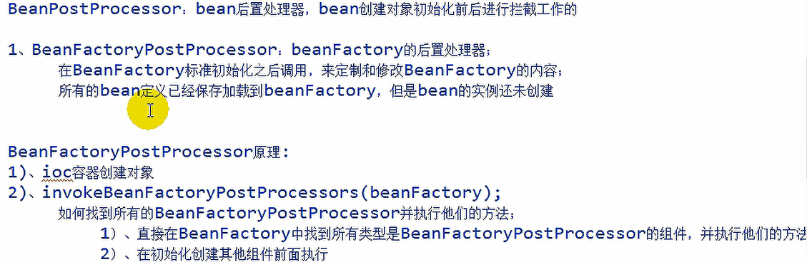

* 1. BeanDefinitionRegistryPostProcessor

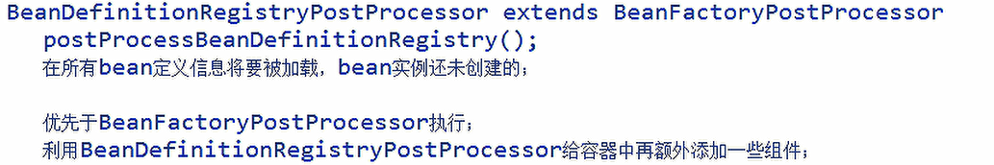

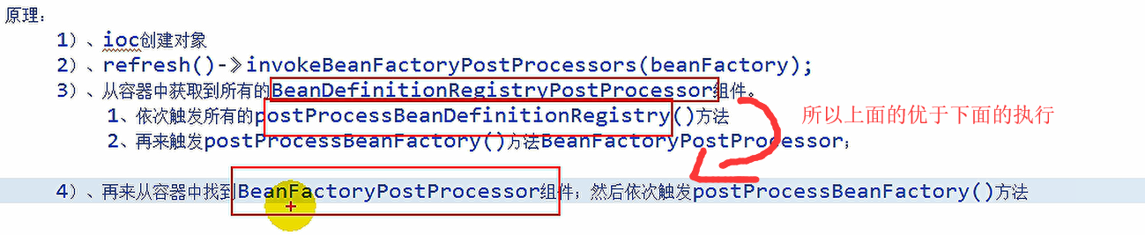

* 1. ApplicationListener

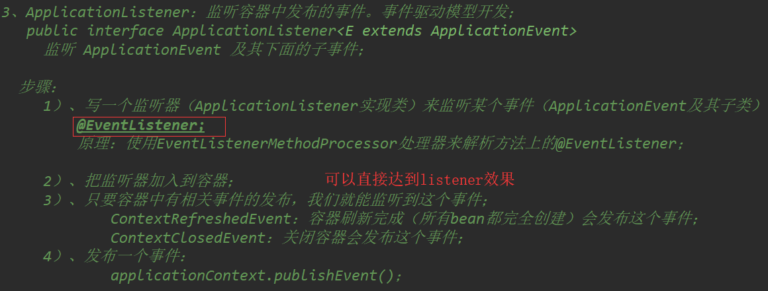

eventlistener的原理见下面的SmartInitializingSingleton

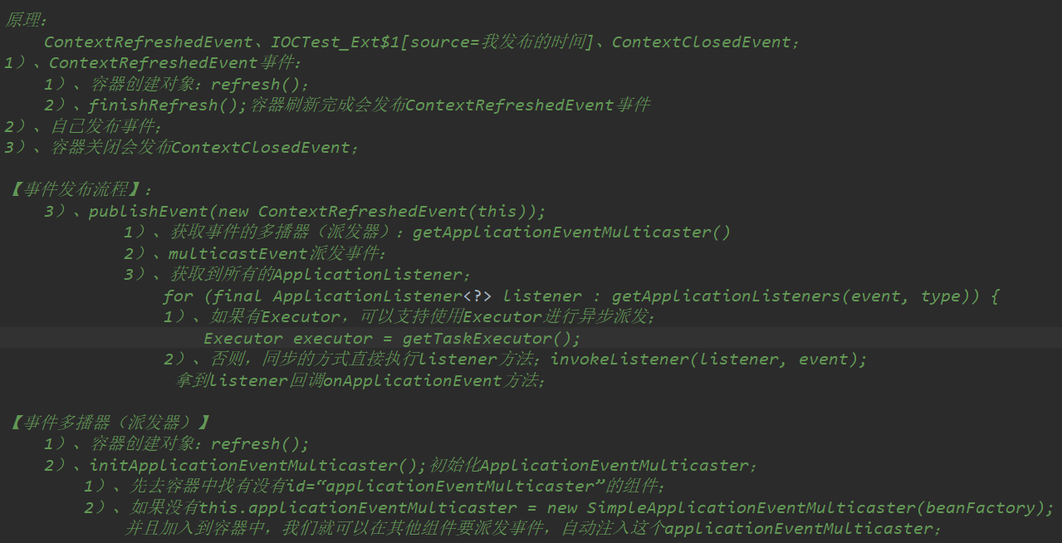

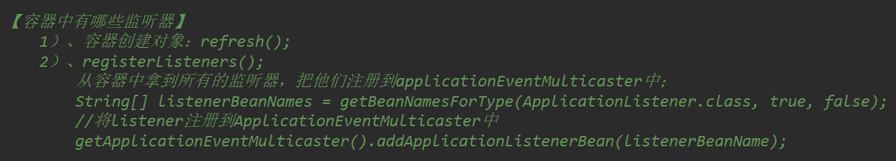

* 1. @EventListener与SmartInitializingSingleton

1. **IOC**

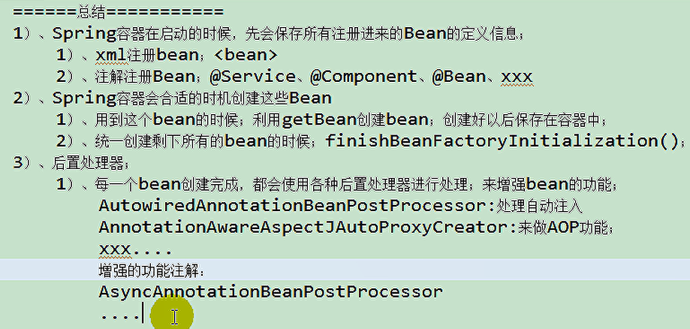

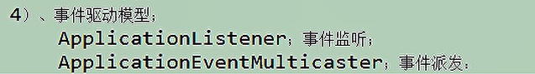

**最核心的是后置处理器**